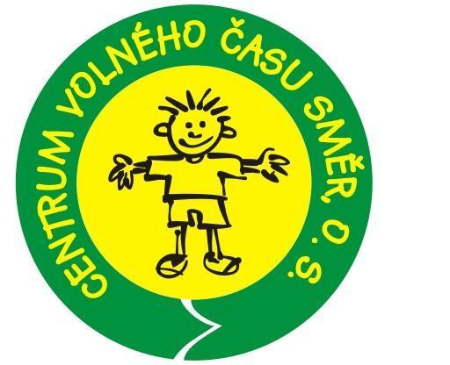
SMĚR centrum volného času z.s.
Vaňková 1012/50, 700 30 Ostrava Bělský les
www.smerprodeti.cz smerprodeti@seznam.cz
Tel.: 605 878 342

ZÁVAZNÁ PŘIHLÁŠKA do klubu ............................................. (název klubu)

Jméno dítěte: ....................................................... Datum narození: ...................
Adresa bydliště: .....................................................................................................

Kontaktní údaje dítěte:
Telefonní číslo: ................................ E-mail: ..........................................................

Kontaktní údaje na odpovědnou osobu přihlášeného dítěte (rodiče):
Jméno: ................................................. Vztah k členovi: ......................................
Telefonní číslo: .................................E-mail: ..........................................................

Řád klubovny:
1. V klubu, který se rozhodnu navštěvovat, budu svému vedoucímu předem hlásit svou známou neúčast, v případě nemoci se omluvím vedoucímu předem telefonem, anebo mailem.

2. V klubovně je přísný zákaz užívání jakýchkoliv návykových látek, cigaret a alkoholu, použití v klubovně se trestá zrušením přihlášky a zákazem vstupu do klubovny. O mém jednání budou obeznámeni rodiče.

3. V klubovně se nemluví vulgárně a do klubovny se nenosí žvýkačky, v klubovně se k sobě chováme hezky.

5. Pokud bude účastník klubu usvědčen z krádeže v klubovně, bude okamžitě zahájeno policejní řízení a bude se celá věc řešit s rodiči. Krádež se trestá zrušením přihlášky a zákazem vstupu do klubovny.

6. Pokud úmyslně poškodím zařízení a vybavení klubovny, způsobené škody uhradím. O mém jednání budou obeznámeni rodiče. Když zjistím poškození zařízení a vybavení klubovny, okamžitě jej nahlásím vedoucímu.

7. Všechny naše kluby jsou pro děti zdarma na celý školní rok, ale pro ukončení navštěvování klubu je nutné o tomto uvědomit vedoucího klubu a odhlásit se, nestačí, že dítě nepřijde.

Stvrzuji svým podpisem, že souhlasím s přihlášením svého dítěte do klubu v organizaci
SMĚR CVČ z.s., přečetl jsem si přihlášku a seznámil jsem se s řádem klubovny.

Podpis zodpovědné osoby uvedené výše:

Přečetl/la jsem si předem řád klubovny i přihlášku a souhlasím s výše uvedeným, což stvrzuji svým podpisem.

Podpis přihlášeného dítěte:

Datum podpisů přihlášky: . .

Tuto přihlášku prosím odevzdejte v nejbližším termínu daného klubu vedoucímu, děkujeme.

